滑动轴承实验
实验报告

实验房间号X5219

班级 车辆2022-05班
姓名 任铎
学号 2021111750

西南交通大学
机械基础国家级实验教学示范中心
2024年12月

1.实验目的
（1）掌握实验装置的结构原理，了解滑动轴承的润滑方式、轴承实验台的加载方法轴承实验台主轴的驱动方式及调速的原理。
（2）掌握实验台所采用的测试用传感器的工作原理。
（3）通过实验测试的周向油膜压力分布及轴向油膜压力分布，掌握滑动轴承中流体油膜形成的机理及滑动轴承承载机理。
（4）通过实验掌握工况参数和轴承参数的变化对滑动轴承润滑性能及承载能力的影响。
2.实验原理
流体动压润滑轴承其工作原理是通过轴颈旋转，借助流体粘性将润滑油带入轴颈与轴瓦配合表面的收敛楔形间隙内，由于润滑油由大端入口至小端出口的流动过程必须满足流体流动连续性条件，从而润滑油在间隙内就自然形成同向油膜压内，在油膜压力作用油轴与壁脱离接触。
3.实验装置结构简图
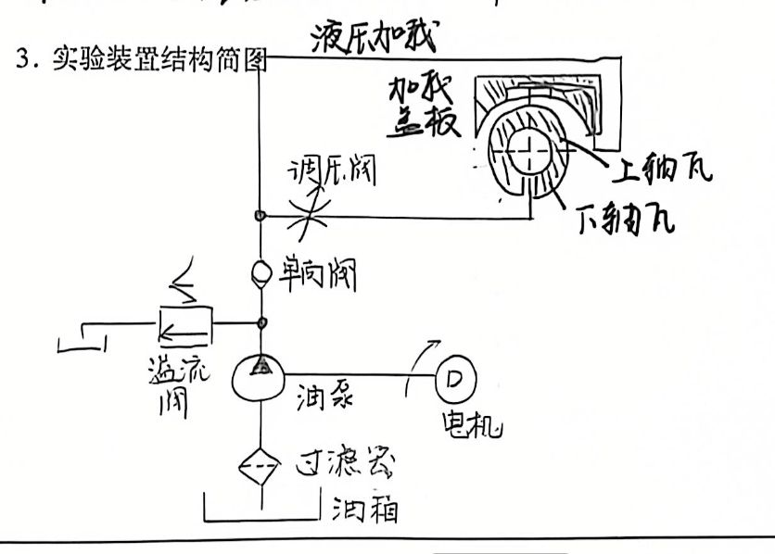

4.实验步骤
（1）观察实验台的各部结构，检查油路及电路是否可靠连接
（2）转动轴瓦，使其摆动灵活、无阻滞现象
（3）开启总电源，接通油压与主轴系统
（4）点击进入实验系统，由“实验分类”选择“径向滑动轴承油膜压力分布曲线”
（5）“油泵拉制”，启动油压系统
（6）“静压加我”，设置加载压力
（7）点击“当前转速”设置主轴转速
（8）观察周向，轴向压力分布曲线，点击稳定取值。
5.实验装置原始数据
轴颈直径 d=60mm
轴承有效宽度60mm
轴承相对间隙 $ψ_{1}=$
驱动电机类型交流伺服电机 ；功率 750 kW；额定转速n_{d}=1000r/min
压力变送器类型 压阻式；量程 0~1.2 MPa
6.测定油膜压力分布时选择的工况参数
轴颈转速n= 200—500 r/min.
静压加载油腔油压$p_{0}=$ 0.1—0.15 MPa
轴承循环润滑系统油压$p_{L}=$ MPa
7.实验数据记录
1）润滑油工作温度t= ℃。
（2）测得轴瓦圆周上均布的1～7点的周向油膜压力数值。
P1 | 0.20 MPa
P2 | 0.39 MPa
P3 | 0.71 MPa
P4 | 0.70 MPa
Ps | 0.68 MPa
P6 | 0.59 MPa
P7 | 0.38 MPa

8.据测得的p₁、p₂、…、p₈绘制油膜压力曲线，完成下列要求。
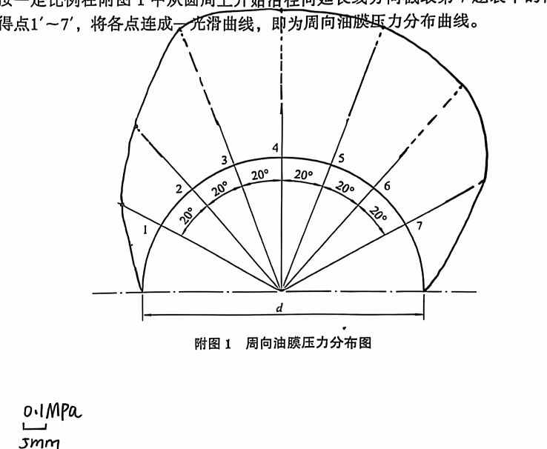
（1）绘制周向油膜压力分布曲线。

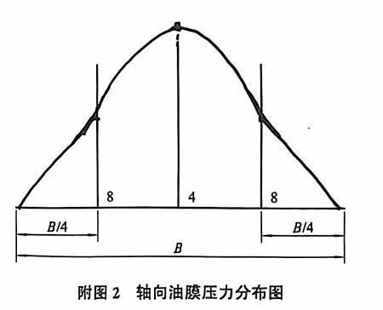

（2）绘制轴向油膜压力分布曲线。

9.求动压滑动轴承端泄影响系数k
（1）根据实测的周向油膜压力分布图，在方格纸上绘制其承载量分布曲线。按数方数方法，求出油膜平均压力$p_{m}。$
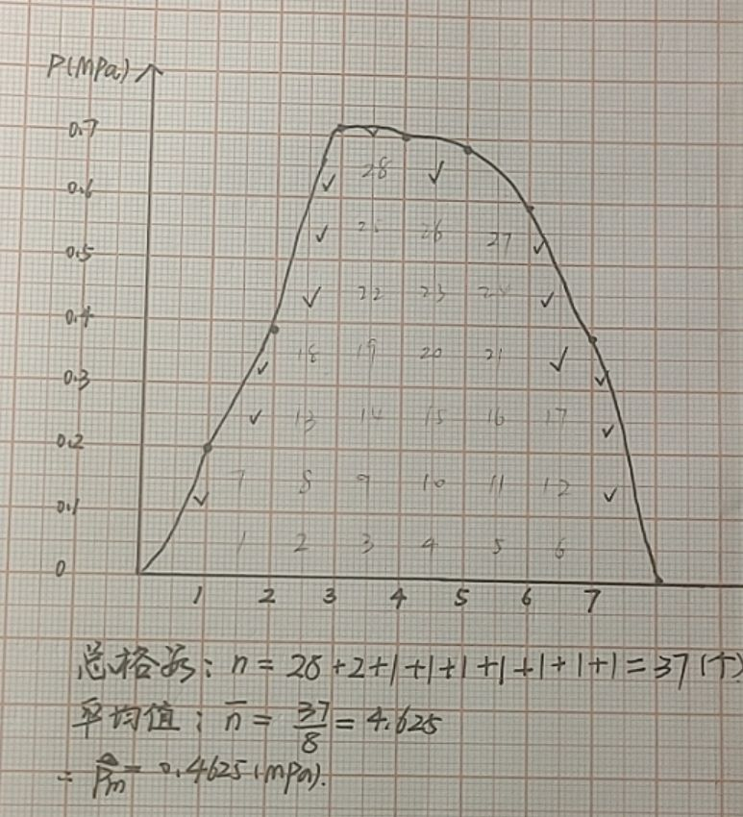

（2）按端泄影响系数$K=\frac{F}{p_{m}Bd}$，计算K值。
F=9.81[$60cm^{2}×0.1MPa+7.5kgf]$
$=9.81[60×10^{-4}m^{2}×0.1×10^{6}Pa+7.5×9.8]$=6607.035(N)
$$k=\frac{F}{PmB⋅d}=\frac{6607⋅035N}{0.4625mPa×0.06m×0.06m}=3$$
10.思考题
（1）哪些因素影响液体动压轴承的承载能力及其动压油膜的形成？
①相对间隙:常在0.002～0.0002毫米之间，此时承载能力最大
②宽径比：宽径比越小，越容易失稳
③偏心率；偏心率越小，越容易失稳，导致油膜振荡
④工作载荷和转速；需与宽径比相匹配，否则也会导致承载化力下降
⑤润滑油的性质：运动粘度与温度。粘度越高，油膜越厚承载能力越强。
（2）当载荷增加或转速升高时，油膜压力分布曲线有些什么变化？
载荷增加时，油膜压力分布曲线整体向外扩大。转速增加，油膜压力增大
（3）轴向压力分布曲线与轴承宽径比B／d之间有什么关系？当$B/d≥4$及B／d≤1／4两种情况下，它们的轴向油膜压力分布有何明显差异？在求解流体动力润滑雷诺方程的简化方程时又有何不同？
较大的B／d导致油膜在轴上分布均匀，B／d越大，轴向压力变化曲线上每一点的斜率变小。

